Интернет-конкурс
«Страницы семейной славы»

Чтобы было достойное «завтра»
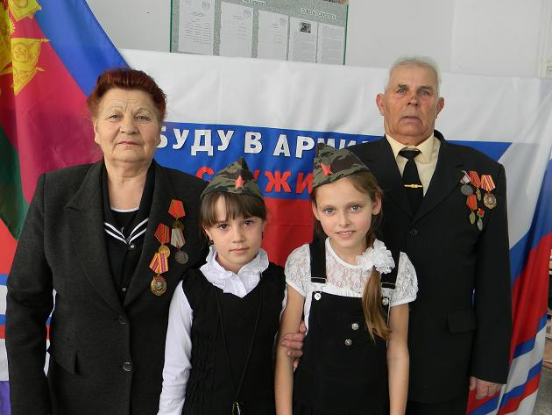

Подготовила:
Воробьева София Алексеевна,
13 лет, 26.08.2005г.р.
учащаяся 7 класса МБОУСОШ № 20
Руководитель: Васильева Л.Б.,
педагог дополнительного образования МБУ ДО ЦДЮТиЭ

2019 г.
В тяжелые годы Великой Отечественной войны, когда отцы и деды воевали на фронтах Родины, дети не могли оставаться в стороне. В те дни рано взрослели мальчишки и девчонки, наши ровесники: они не играли в войну, они жили по её суровым законам. Подростки в свои десять-четырнадцать лет сознавали себя частицей своего народа. Они старались ни в чём не уступать взрослым, часто даже рискуя жизнью. Величайшая любовь к своему народу и огромная ненависть к врагу позвали пионеров сороковых годов на защиту Родины. Они выстояли все тяготы войны наравне со взрослыми. В дни войны были не считанные десятки, а сотни, тысячи таких ребят. Почти в каждом полку был юный воспитанник. Буквально под носом фашистов подростки собирали патроны, гранаты, пистолеты, винтовки, а иногда и пулемёты, прятали оружие, а затем тайком передавали его партизанам. Другие заботились о младших братьях и сестрах, как взрослые, понимая, что на них лежит серьезная ответственность.
Гордость за этих замечательных ребят, ставших в самое трудное для Родины время подлинными героями, наполнила моё сердце.
О тяжелом военном детстве нам рассказывают те, кто не понаслышке знает его горечь… Среди жителей нашего поселка есть люди, для которых слово «война» с детских лет звучит в памяти, как самое страшное.
Больше года длилась немецко-фашистская оккупация. Тяжелейшие испытания выпали на долю стариков, женщин, детей, оставшихся на захваченной земле. Фашисты грабили дома, резали скот и птицу, глумились над беззащитными мирными жителями: подвешивали на деревьях, жестоко избивали, насиловали, убивали.
Вспоминает очевидец тех трагических событий сентября 1942 года, ребёнок войны Фёдор Васильевич Сытник: «Всех охватил ужас перед несправедливостью и жестокостью, ведь среди нас, кому подписали смертный приговор, не было ни одного солдата. Сама воловня вспыхнула бы как порох: стояла сушь, а камышовая крыша только усилила бы огонь. До гибели оставались минуты. Тут подъехал на мотоцикле немецкий офицер и отменил приказ об уничтожении мирных жителей, чем спас ни в чем неповинных людей. Вот некоторые фамилии наших земляков, переживших этот ужас: Чубова П.П. с пятью детьми: Тимофеем (зверски замучен фашистами в апреле 1943 г.), Екатериной, Иваном, Ульяной и Николаем; Головченко А.П. и В.Т. с тремя детьми: Раей, Ниной, Любой; Дарминовы Н.Т. и П.В. с двумя детьми: Анастасией и Иваном; Сытник М.Н. с двумя детьми: Федором и Ниной (сама Мария Николаевна погибла, спасая детей от разорвавшейся бомбы весной 1943 года); Юхнова Е.П. с двумя детьми: Ниной и Георгием; Харечко М.И. с Тамарой и Валей; Минская Е.А. с Тамарой и Зиной; Алексеева Т.С. с Алексеем и Александрой и другие. Нас было около 200 человек. Всех выпустили, и жители попрятались, куда только смогли. Мы были наивными и искали спасенье в подвалах, в сараях, думали, что фашисты нас там не найдут. Это уже со временем пришёл опыт, и мы научились выживать в оккупации».

Сытнику Фёдору Васильевичу (фото1 в Приложении1) в начале Великой Отечественной войны было всего 11 лет. Родился он 1 мая 1930 года в с. Подгорное Ремонтнинского района Ростовской области.
В начале 30-х годов семья Сытников вместе с другими переселенцами прибыла на Кубань, где была организована коммуна «Светлый путь Ленина».
В станице Курчанской во время бомбежки была смертельно ранена его мать Мария Николаевна. Раненых людей погрузили на телегу немецкие солдаты и увезли. Долго бежал Федя за телегой, пока не упал в придорожную пыль. Он не знает до сих пор, где находится могила матери. А им – детям Феде и Нине предстояла дорога в Германию.
На переправе Порт-Кавказ всех невольников заставили повязать на голову белые платки, погрузили на верхние палубы барж, а внизу находились немецкие солдаты и техника. Перегруженные посудины отплыли от берега. Налетели советские самолеты и стали бомбить переправу. Только две баржи вернулись назад. Среди счастливчиков были Сытники. А потом их отправили в товарных вагонах на Украину, но в это время началось наступление советских войск и жители поселков были отбиты у немцев на территории Кировоградской области. Дети, чтобы выжить, прибились к своим односельчанам. Федор с младшей сестрой жили в хлеву, ходили по деревням, просили что-нибудь на пропитание, так и пережили зиму, а весной 1944 года вернулись домой.
Посёлков не было, людей встретила перепаханная снарядами и минами выжженная земля, где не найти было места от родной хаты. Минные поля, разрушенные окопы, огромное количество останков солдат и неразорвавшихся мин – всё, что осталось после сражения, ведь вся округа вошла в «Голубую линию» немецкой обороны Таманского полуострова, где почти полгода шли бои за освобождение от фашистских оккупантов. Это была израненная, но родная земля, и селяне принялись её восстанавливать!
Сначала жили в землянках, а потом начали строить хатки, используя строительный материал разминированных немецких блиндажей. Работали с раннего утра и до поздней ночи в колхозе, где платой за героический труд была чашечка горячей пшённой каши, заправленной подсолнечным маслом. Односельчане пахали, сеяли пшеницу, ячмень, овёс, выращивали овощи, вязали носки, шарфы, варежки из овечьей шерсти и шили кисеты – всё для фронта, для наших солдат-освободителей и долгожданной победы над фашизмом!
Детство у детей забрала война, и не только голод, страх за жизнь свою и близких заставляли быстро взрослеть, но и порой непосильный труд, ведь в колхозе работали все: и стар и мал.

Такие качества, как храбрость и стойкость, достались Федору от отца - Сытника Василия Ивановича (фото 2 в Приложении1), коммунара коммуны Светлый путь Ленина с 1930 года. Василий Иванович работал чабаном. За доблестный труд награжден поездкой в Москву на ВДНХ, получил велосипед, /который был конфискован на нужды армии в начале войны/.
Призван в армию в первые дни ВОВ 1941 г. На фронте был с осени 1941 года. В 1942 г. прибыл на восстановление после ранения и попал в оккупацию. Вместе с семьей их погнали в концлагерь на Украину. В ст. Курчанской погибла его жена, а Василия Ивановича повторно ранило в руку. В Украине освободили от фашистов в августе 1943 года. Ушел на фронт: строил мосты через реки. Демобилизовался в 1945 году. Его награды: орден Красной Звезды, медаль «За отвагу». Работал в колхозе «Светлый путь». Умер в 1973 году.

В свои 87 лет Сытник Фёдор Васильевич очень активен, он радует нас своим присутствием на различных школьных мероприятиях. Не обходятся без него Уроки мужества, встречи в музее Боевой Славы, конкурсы военно-патриотической песни. Как говорит экс директор школы Васильева Лидия Борисовна, трудно вспомнить хоть одно спортивное соревнование по волейболу, где бы ни присутствовал Федор Васильевич, он давно имеет общественное звание «болельщик-ветеран», и мы всегда с радостью встречаем его в школе. Он даже успевает съездить в Курчанскую и Темрюк, когда на стадионе проходят встречи мужских команд по футболу, а уж в родном поселке не пропустил ни одной игры. И болеет за своих от всей души, как будто сам на футбольном поле…
«Дядя Федя», как ласково называют его односельчане - активный участник сельского народного хора под руководством заслуженного работника культуры России Н.Р.Пономарева, одним из первых в 1970 году вместе с супругой Полиной Игнатьевной пришел в этот самобытный коллектив, они до сих пор поют любимые песни на семейных праздниках. Кубанские песни по нраву Федору Васильевичу и по душе многочисленным зрителям концертов не только сельского дома культуры, но и районного ДК, а также различных творческих площадок и фестивалей. Федор Васильевич также много лет является солистом хорового коллектива соседнего хутора Коржевский. Душевно звучат песни хора «Приазовский», и ведущий в нем голос – Федора Сытника, который как никто другой понимает великую ценность мирных дней.
Вырастил двух дочерей-педагогов, внук Александр – учитель физкультуры высшей категории сельской школы №20, руководитель молодежного военно-патриотического клуба «Отечество». Растут четверо внуков, пятеро правнуков, в их воспитании замечательный дед принимает самое активное участие, учит самому главному – уважать старших и родину любить.

Дети войны. Они понимают, чтобы было достойное «завтра», нужно не забывать тот жестокий урок истории. Сегодня в весьма преклонном возрасте продолжают душой болеть за судьбу страны и делают всё, чтобы научить нас безграничному патриотизму и бескорыстной любви к Родине. Всем известно, как важны для благополучия России проверенные временем традиции предков. Люди, пережившие войну, хранят народные устои, накапливают опыт и передают его молодому поколению.
Их наказ нынешнему поколению: помнить военные и трудовые подвиги своих предков, быть такими же самоотверженными сыновьями и дочерьми своего Отечества, заботиться о будущем.

Список используемых источников

- Материалы из фондов Музея Боевой славы и Зала трудовой славы МБОУ СОШ №20 Темрюкского района.
- Документы и фото из личного архива Сытника Ф.В.
- Информация, предоставленная «Пресс-центром» МБОУ СОШ№20 (газеты «Комета» и «Моя малая Родина» (№№5, 26 2012, 2014г.г.).
- Информация из воспоминаний Сытника Ф.В, его родственников, Совета ветеранов пос. Светлый путь.

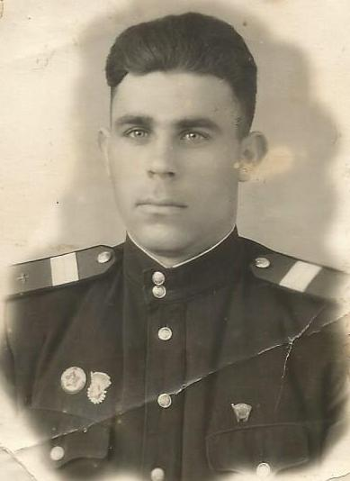
Приложение 1
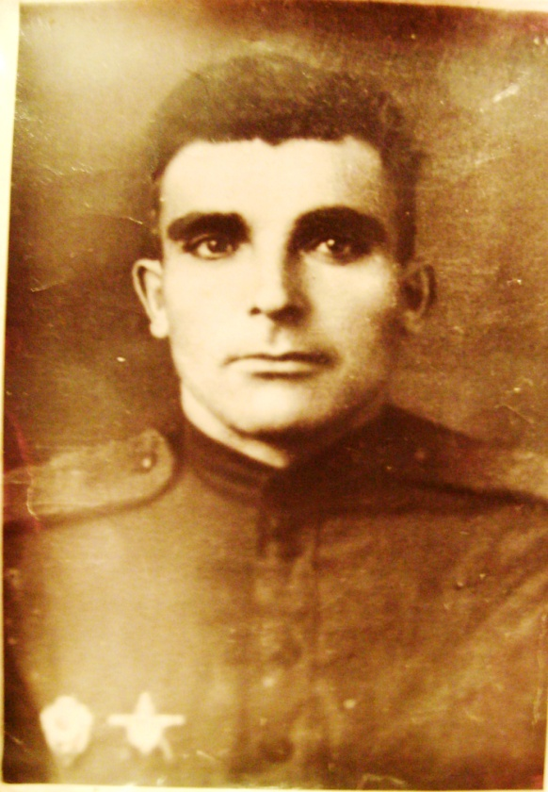

Фото 1. Сытник Ф.В. Фото 2. Сытник В.И.

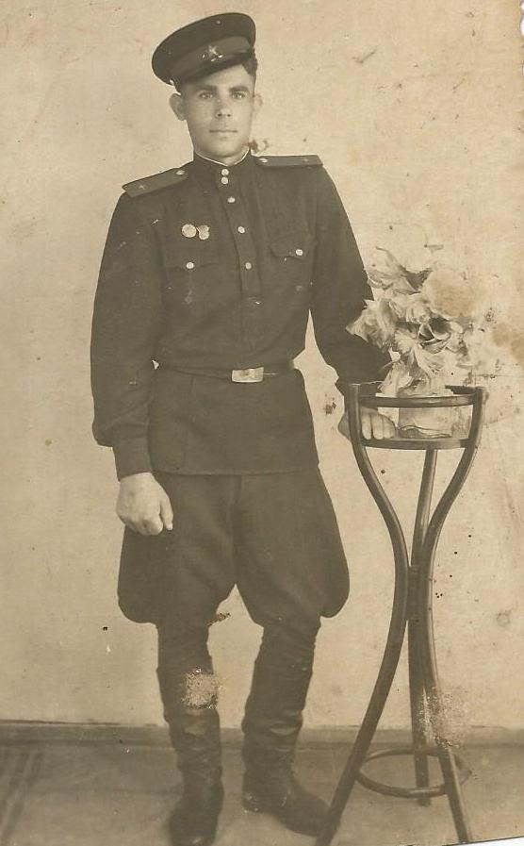
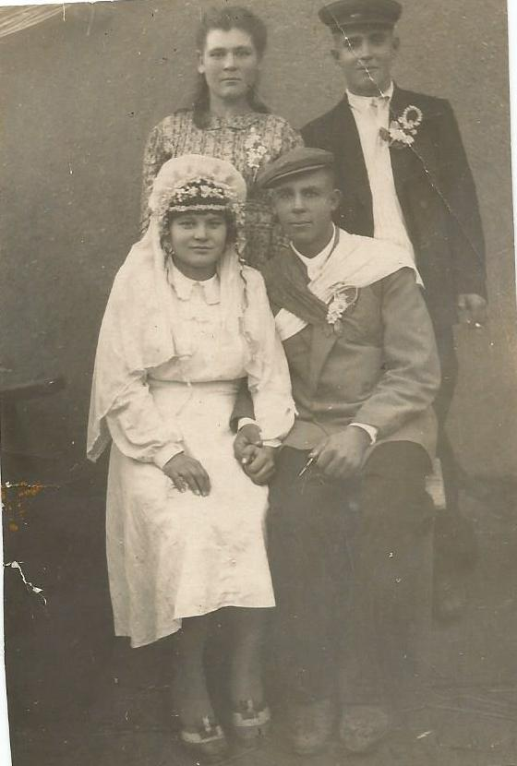

Фото 3. Сытник Ф.В. Фото 4. Сытник Ф.В. и П.И.
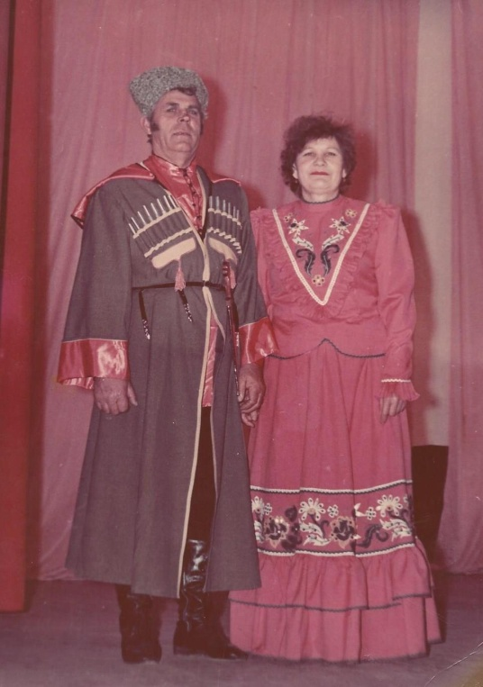
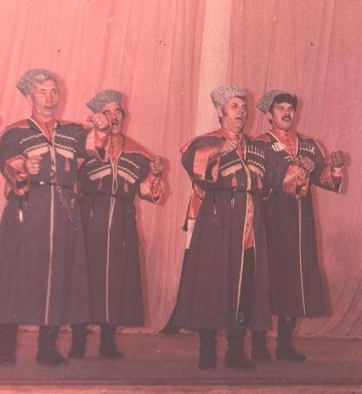

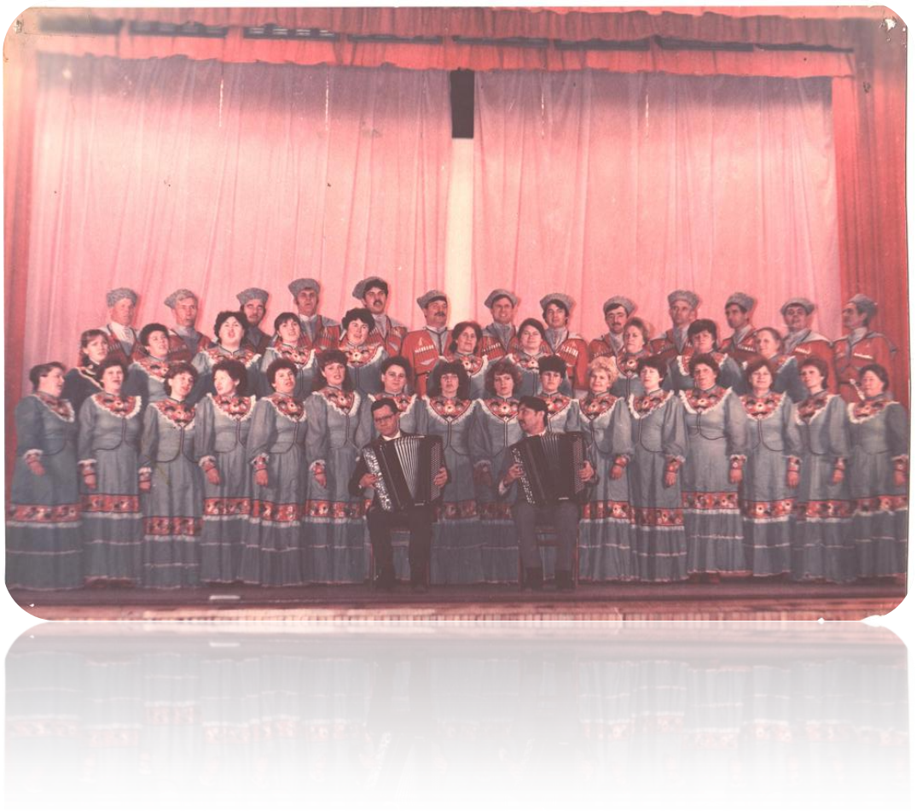
Федор Васильевич и Полина Игнатьевна – участники народного хора поселка Светлый путь.

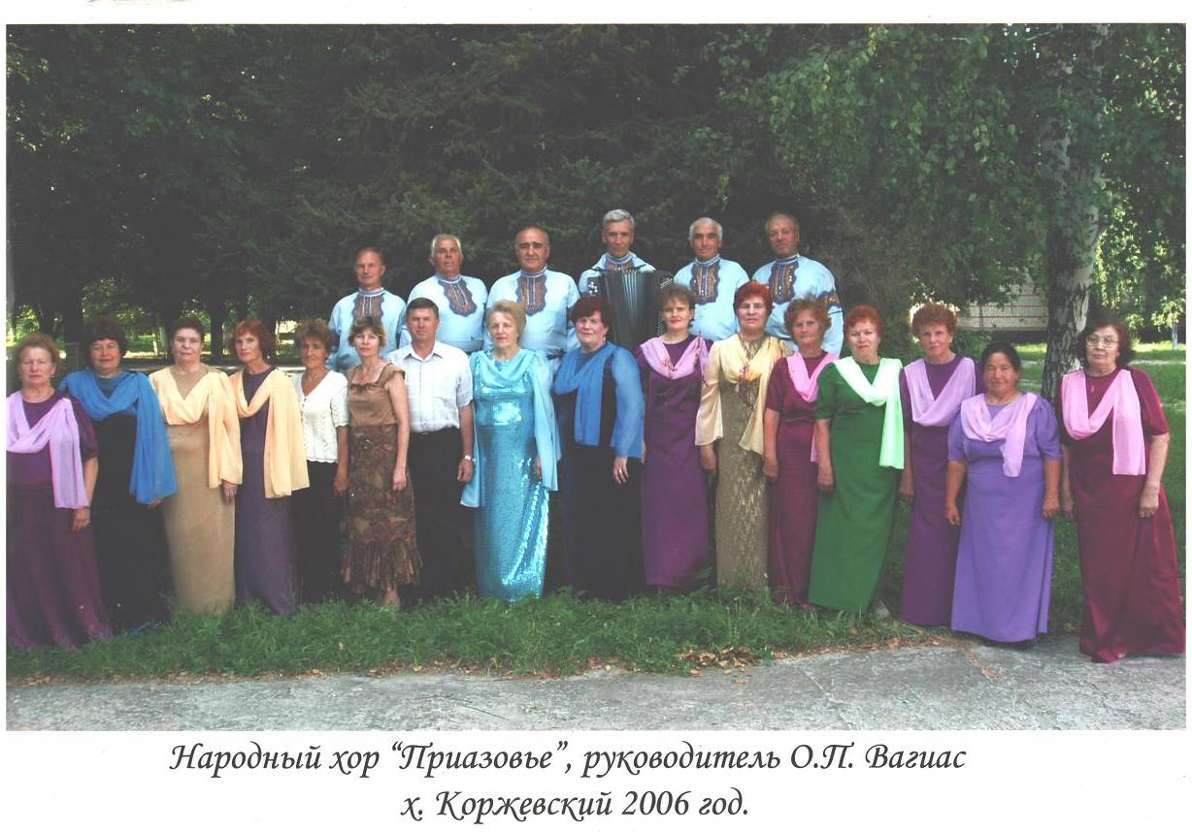

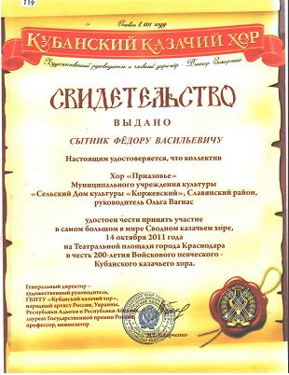

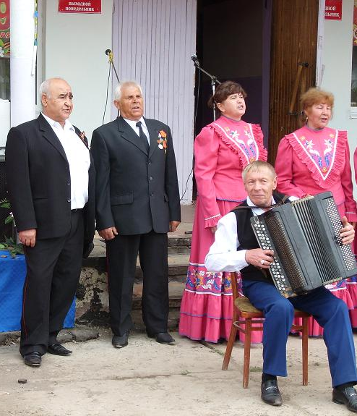

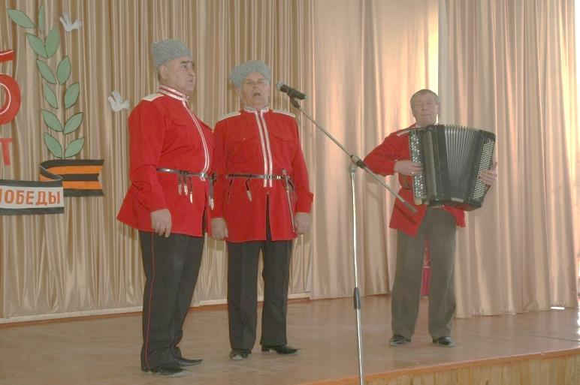
На мероприятиях в МБОУ СОШ№20
